# 电子商城--RBAC的实现

# 业务分析

1. 不同职责的人员，对于系统操作的权限应该是不同的。（订单管理员可以管理订单，仓库管理员可以负责仓库出货、入库，财务负责对账，确认货款收到）
2. 可以对“组”进行权限分配。对于一个业务系统来说，如果要求管理员为其下员工逐一分配系统操作权限的话，是件耗时且不够方便的事情。所以，系统中就提出了对“组”进行操作的概念，将权限一致的人员编入同一组，然后对该组进行权限分配。
3. 权限管理系统应该是可扩展的（系统可以生成权限节点，进行权限控制）

# RBAC是什么？

RBAC（Role-Based Access Control，基于角色的访问控制），就是用户通过角色与权限进行关联

简单地说，就是一个用户拥有若干角色，每一个角色拥有若干权限。这样，就构造成“用户-角色-权限”的授权模型。在这种模型中，用户与角色之间，角色与权限之间，一般者是多对多的关系。

# 流程设计

**表设计：**

1. 首先要有管理员表
2. 生成权限节点
3. 生成角色（角色表），去关联权限节点
4. 用户去关联角色。

**登录之后权限获取：**

用户登录之后，获取用户对应的管理员的id，根据管理员id获取改管理员对应的角色id，根据角色id查询角色和权限的关联表，查出角色对应的权限节点，左侧菜单展示出该用户拥有的权限节点。

每次用户在点击操作的时候，判断用户是否有对应的操作权限。有权限可以正常访问，没有权限提示没有权限，请联系管理员（防止用户直接拼接url去访问一些自己没有的权限节点）

# 代码整理

1. 首先生成权限节点。数据库设计出来。权限节点需要在左侧菜单展示出来，需要有一级和二级菜单。展示效果如下：

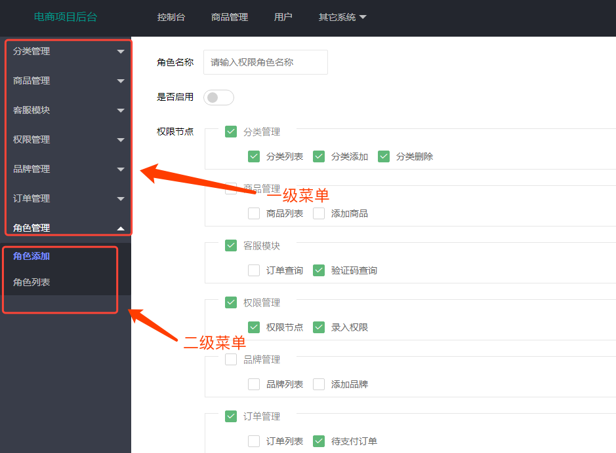

1. 首先在后台添加权限节点

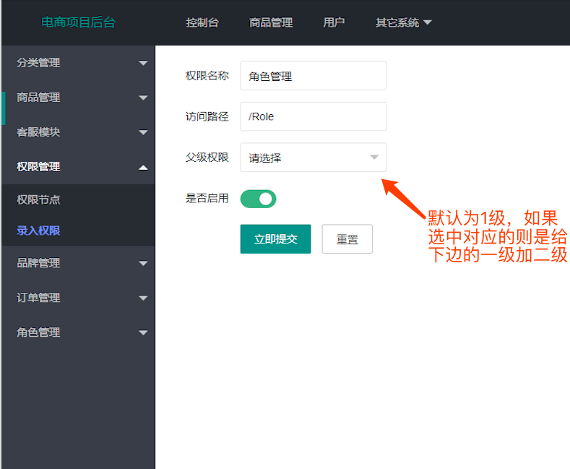

1. 打开页面之后，要展示目前有的一级菜单

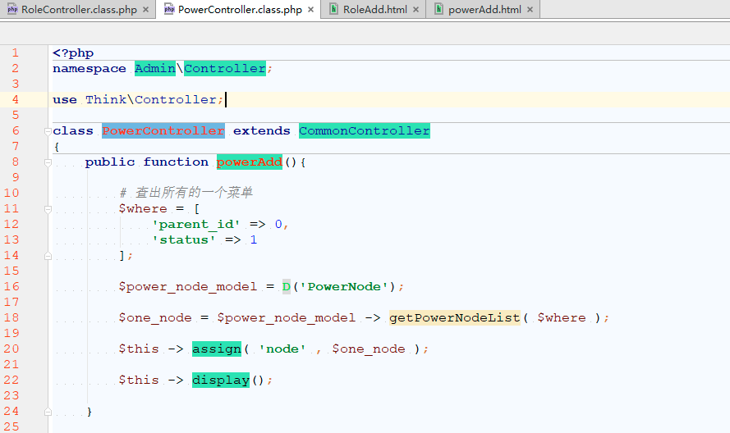

1. 点击添加按钮，添加新的权限节点。

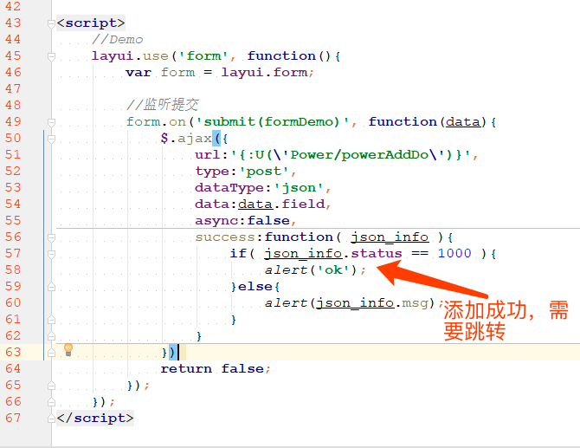

1. 处理添加到逻辑

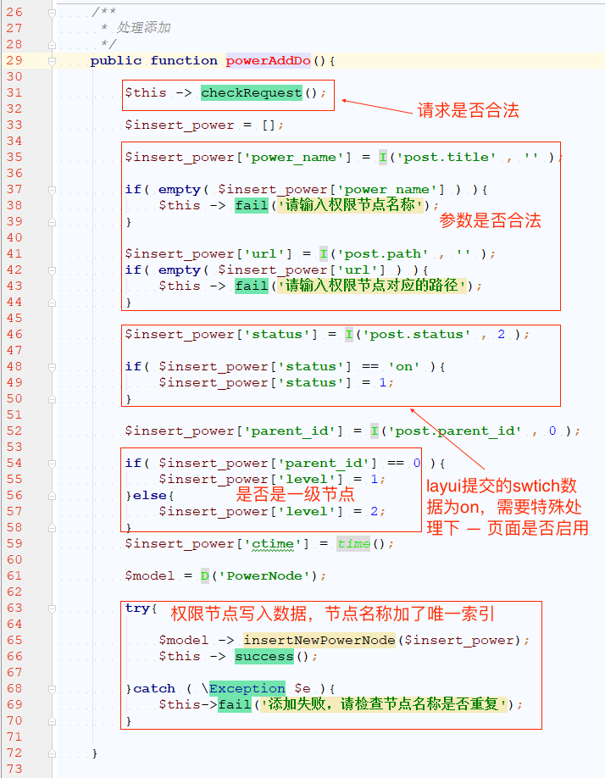

1. 节点录入完成之后，直接展示在左侧菜单栏，因为所有页面都需要展示菜单，所有在控制的父类的构造方法中获取数据，获取到之后，把数据抛到模版即可。

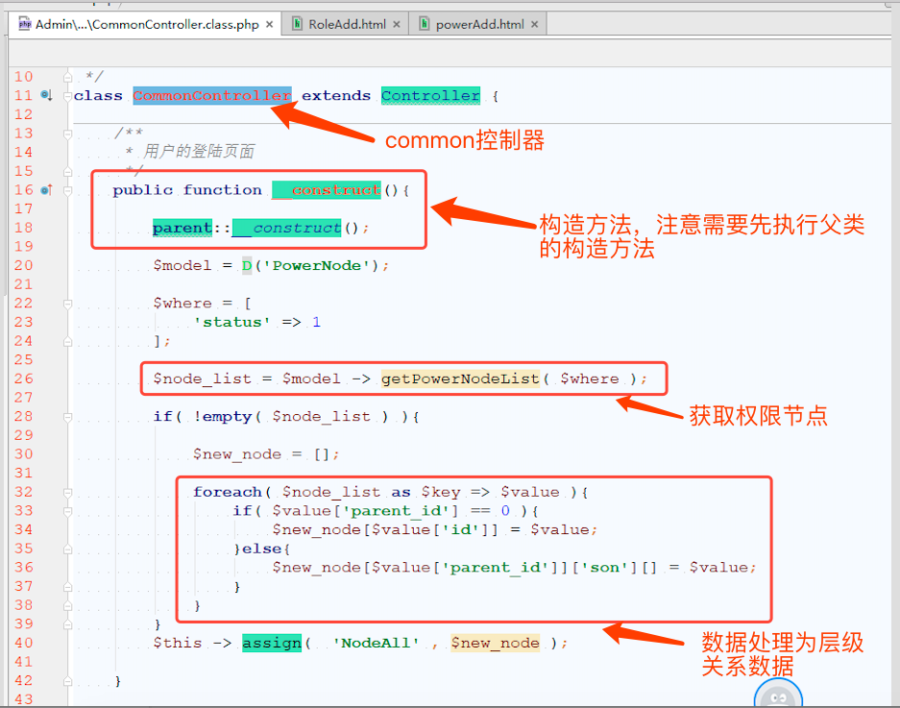

1. 把左侧菜单展示出来

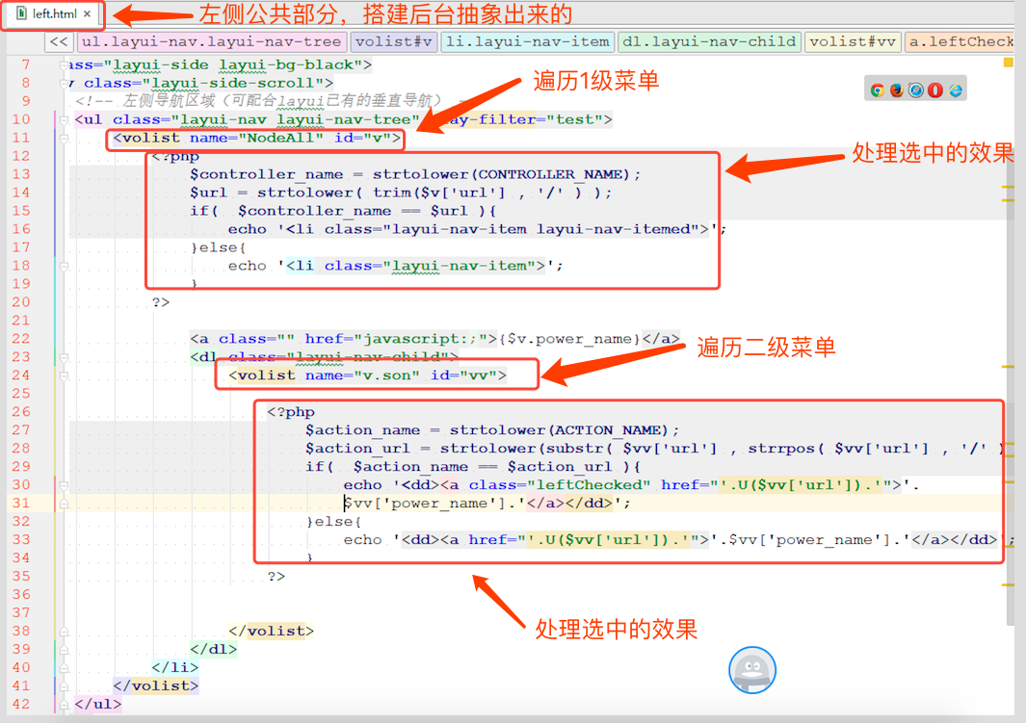

1. 节点添加完成之后，需要继续完成角色功能。角色添加页面如下

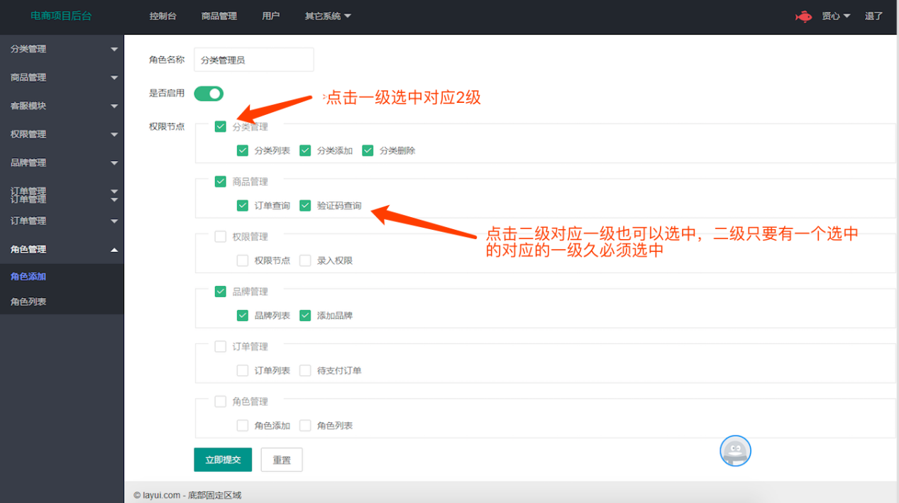

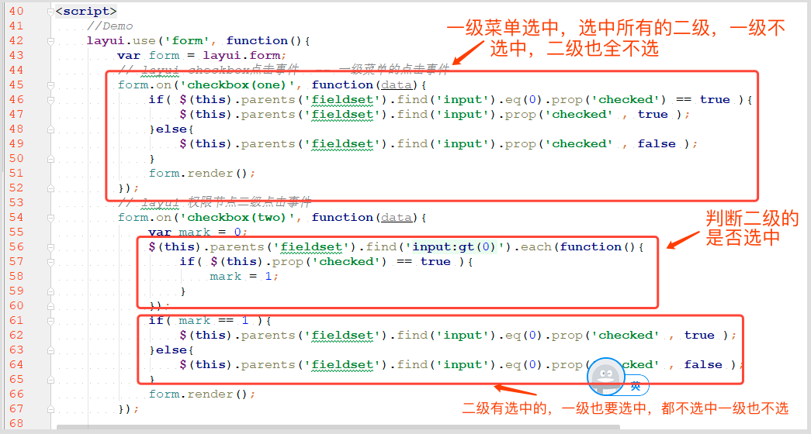

1. 写入关联表数据

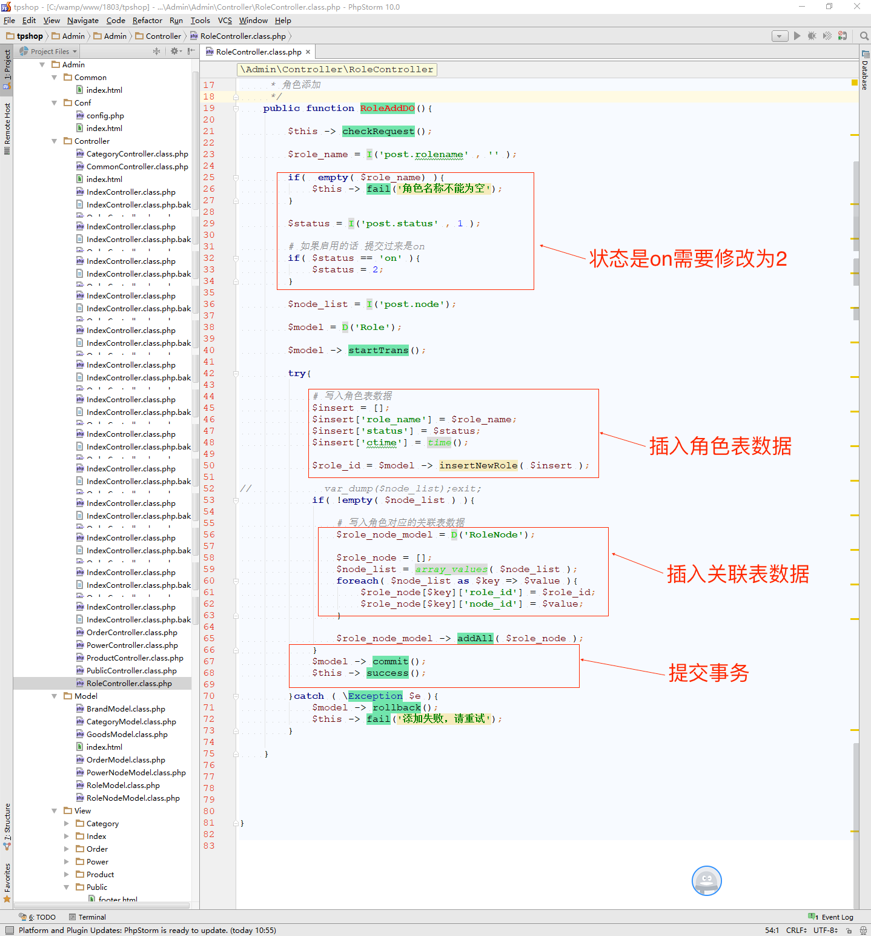

1. 管理员添加页面：

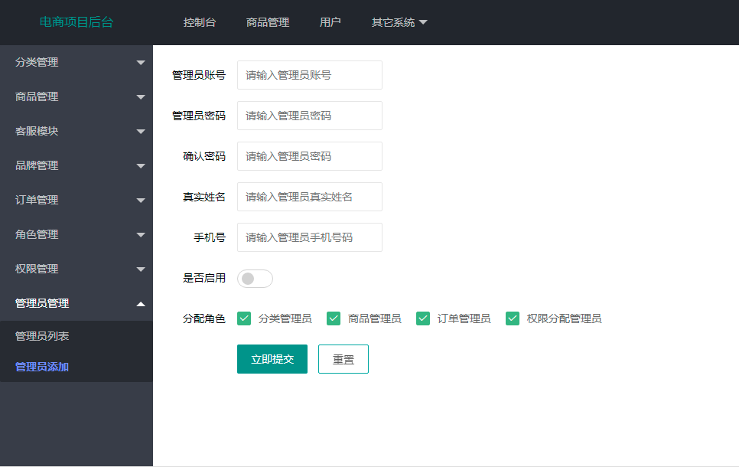

1. 进入先列出系统现有的角色：

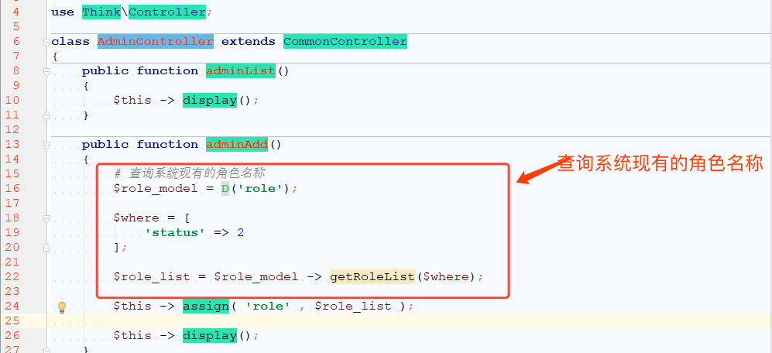

1. 管理员添加

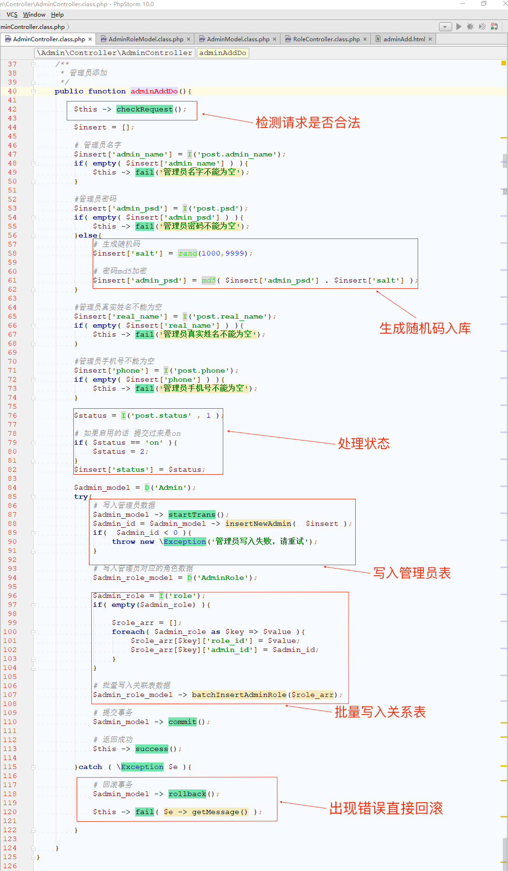

1. 管理员添加之后，审核完成就可以登录了

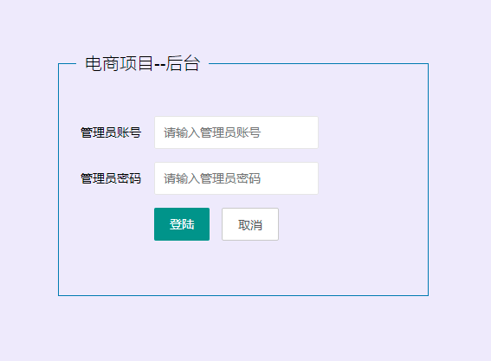

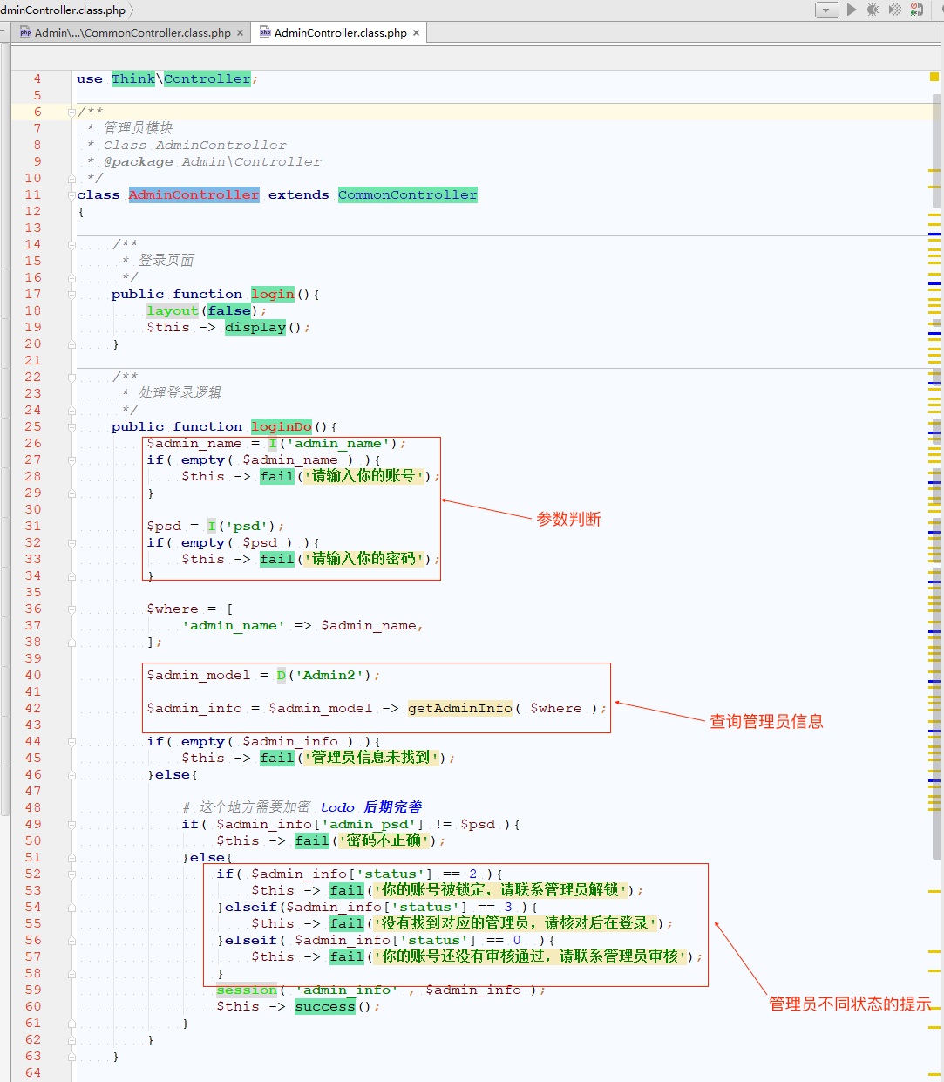

1. 登录成功之后，获取管理员权限。

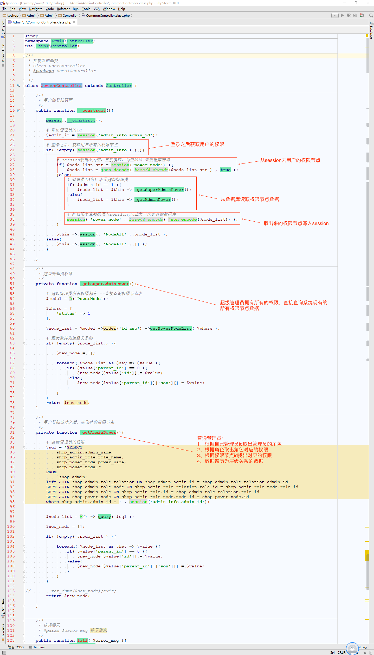

1. 查询制定管理员的sql语句：

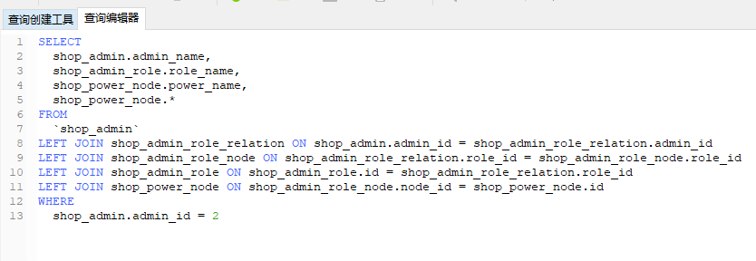

1. 根据管理员数据取出对应的权限，展示左侧菜单

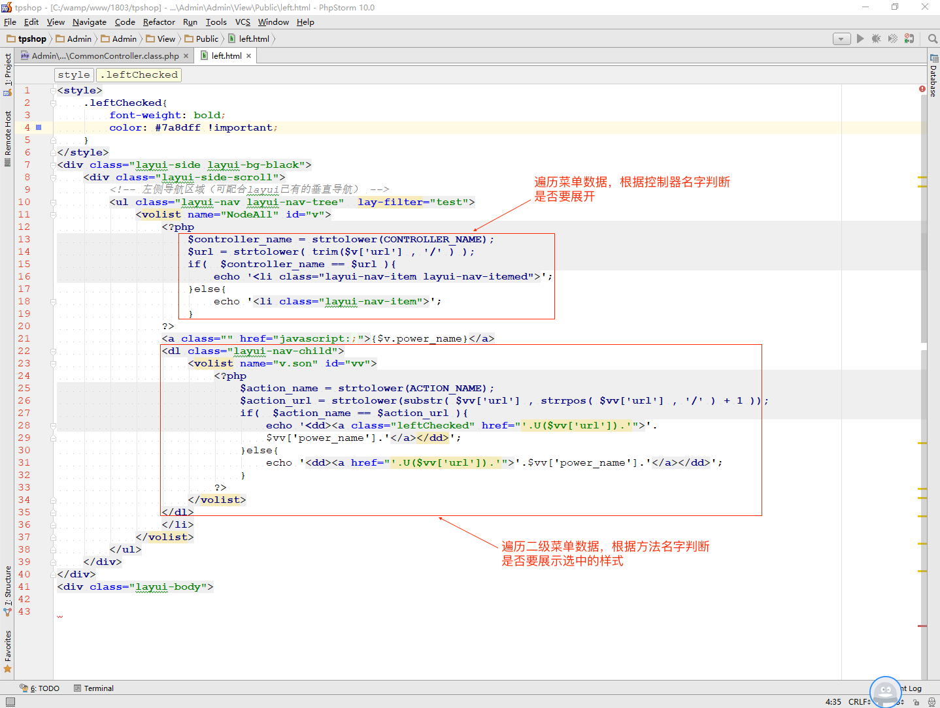

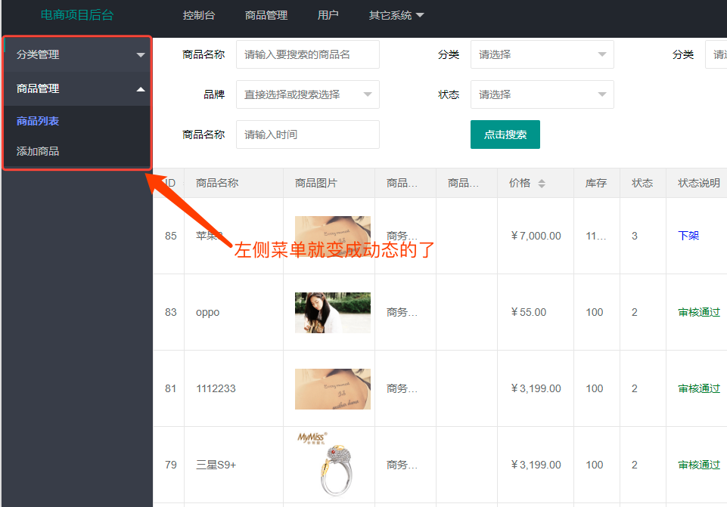

实现权限控制，在父类的构造方法，判断用户是否有对应的操作权限，如果没有权限提示错误

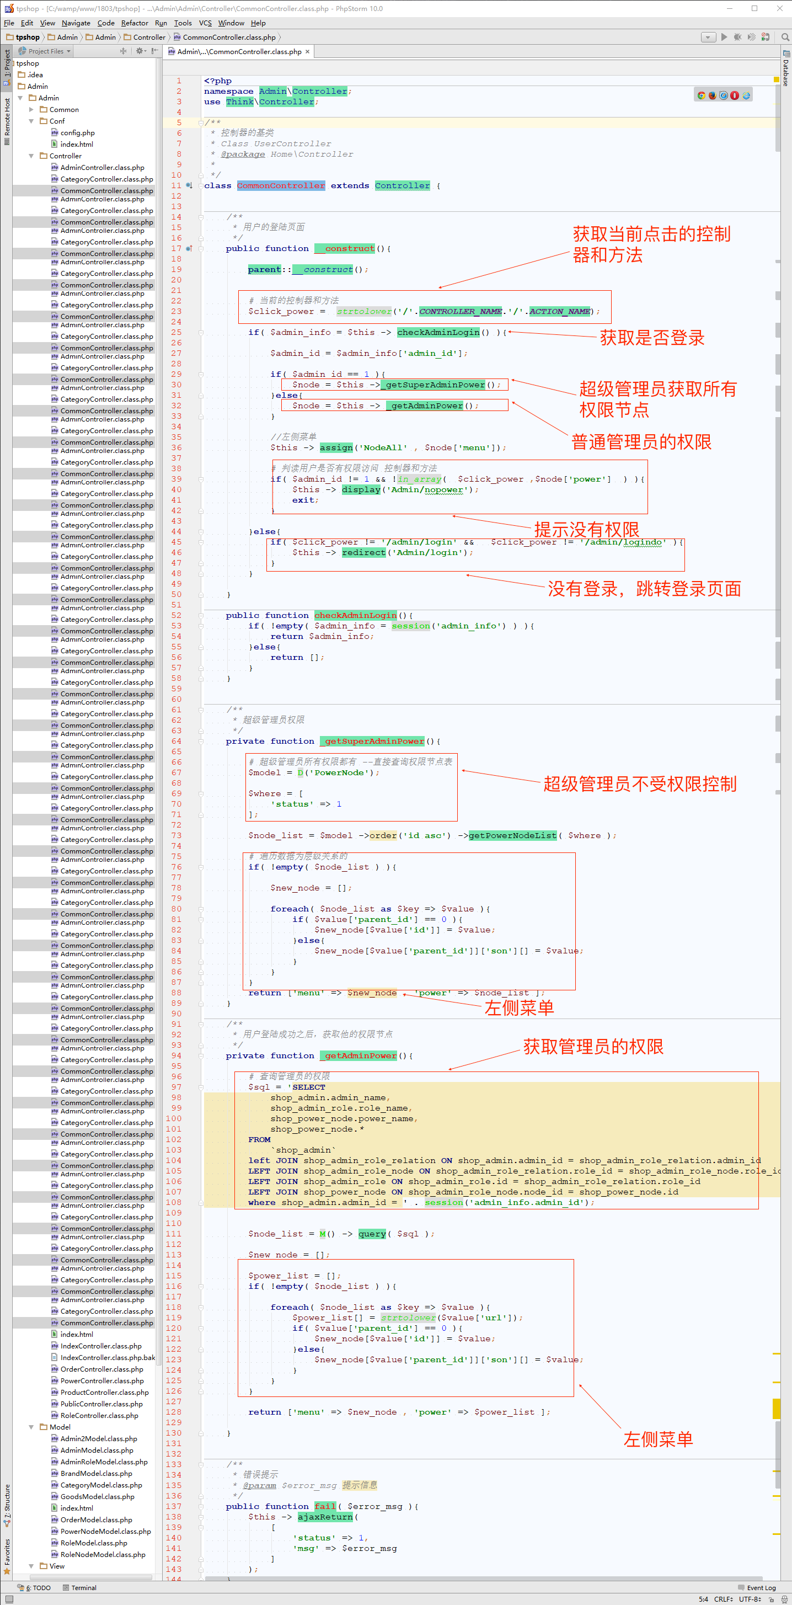

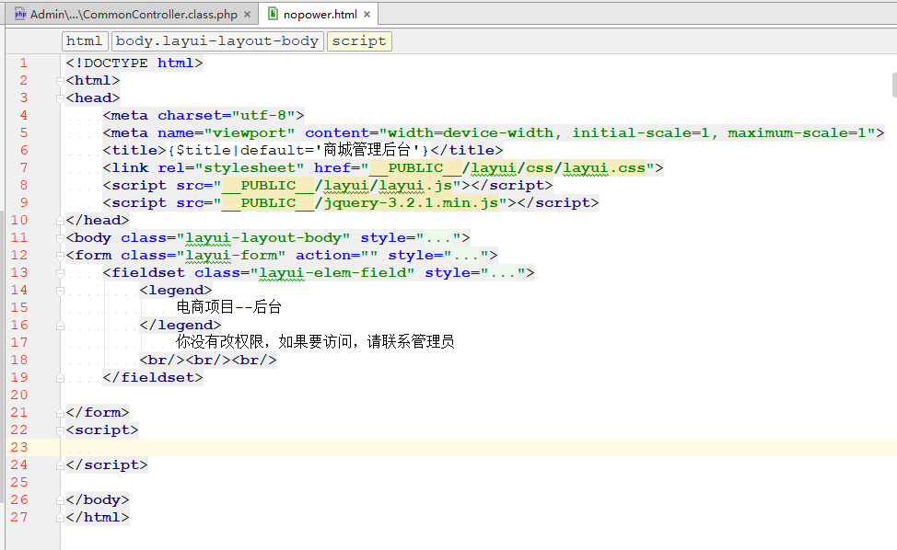

# 数据库整理

权限节点表：

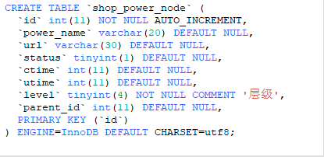

角色表：

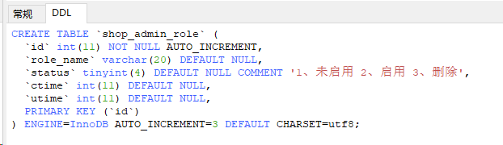

角色权限关联表：

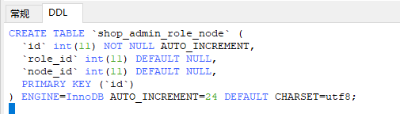

管理员表：

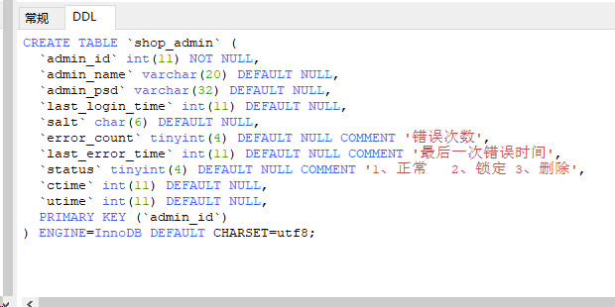

管理员和角色关联表

